CaraTour FORD 600 MQ (2023)
​
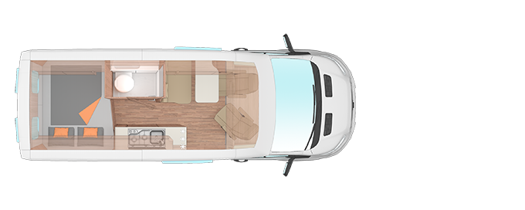 |  |  | VÉHICULE
 |  |  | Chassis | -
 |  |  | Motor | -
 |  |  | Boîte de vitesses | autom.
​
3 Place couchage | 4 Sièges avec ceintures de séc. | moins de 6 mètres | moins de 3.500 kg
​
Données techniques
Dimensions:  Largeur extérieur/intérieur (cm) 206 / 187  Hauteur extérieur/intérieur (cm) 274 / 205  Dimensions du lit d'appoint dînette (cm) 156 x 70  Dimensions des lits - arrière (cm) 193 x 147/138  Dimensions du lit d'invité, en option (cm) 164 x 100/62 | Poids:  Poids total techniquement autorisé (kg) 3.500  Poids en ordre de marche (kg) 2.855 (2.712 - 2.997)  Masse restante de l'équipement optionnel (kg) 243
​
Equipement spécial | 9.483 €
Motorisation / Transmission / Boite de vitesses / Augmentation de charge  FORD TRANSIT 3 500 kg*** ; L3 TA 2,0 L EcoBlue Light Duty ; 170 cv 1.503 €  Boîte automatique à 6 rapports 2.279 €  Châssis / Mécanisme de roulement / Augmentation du PTAC du véhicule  Châssis en peinture métalisée : Gris magnétic 1.236 € | FORD Jantes alu avec pneumatiques de série 1.603 €  Système de contrôle de la pression des pneus TPMS 120 €  Packs  Pack aide au stationnement 797 €  Pack Voltage 661 €  Stores extérieurs / Accessoires pour stores  Store 350 x 250 cm anthracite 1.284 €
​
​
​

